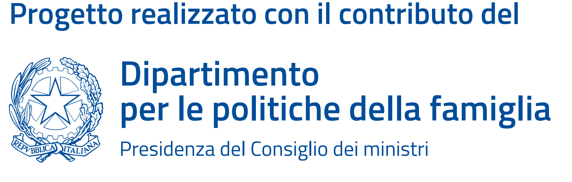


AL COMUNE DI FERRANDINA Piazza Plebiscito

75013 Ferrandina (MT)
Ufficio Servizi Sociali
OGGETTO: DOMANDA DI PARTECIPAZIONE ALLA COLONIA ESTIVA EDUCATIVA E RICREATIVA PER MINORI – ANNO 2026.
Il sottoscritto (generalità del richiedente e/o dell’esercente la patria potestà/tutore legale),
Cognome Nome
Nato__ a il
Residente a Via/Piazza
e-mail telefono
codice fiscale___________________________________________________________________
1° turno: ragazzi frequentanti o usciti dalla terza classe della scuola secondaria di primo grado e fino al biennio della scuola secondaria di secondo grado;( presumibilmente dal 28 agosto al 1 settembre 2026)
2° turno: ragazzi frequentanti la scuola secondaria di secondo grado dalla terza alla quinta classe e comunque fino al compimento del diciassettesimo anno di età.( presumibilmente dal 28 agosto al 1 settembre 2026)

3° turno: minori di età compresa tra 7 anni e gli alunni frequentanti o usciti dalla seconda classe della scuola secondaria di primo grado;(presumibilmente dal 08 settembre al 12 settembre 2026)
CHIEDE
di iscrivere alle COLONIE ESTIVE 2026 di cui alla Delibera di Giunta Comunale n. 101 del 06.07.2026, il minore:
(generalità del minore di cui si chiede l’iscrizione e la partecipazione)
Cognome Nome
Nato__ a il
Residente a Via/Piazza
codice fiscale___________________________________________________________________
A TAL FINE
consapevole che le dichiarazioni mendaci, la falsità negli atti e l’uso di atti falsi sono punibili ai sensi del codice penale e delle leggi speciali in materia (art. 76 del D.P.R. 28.12.2000, n. 445 s.m.i.), ai sensi degli artt. 46 e 47 del D.P.R. n. 445 del 28.12.2000 s.m.i.,

DICHIARA
- di conoscere quanto contenuto nell’AVVISO PUBBLICO PER LA PARTECIPAZIONE ALLE COLONIE ESTIVE PER MINORI 2026;
- che tutti i dati riportati nel presente modulo di richiesta corrispondono a verità;
- di essere consapevole che la presente autocertificazione è soggetta ad accertamenti da parte del Comune;
- di essere informato, tramite apposita informativa resa disponibile dall’ente a cui è indirizzato il presente documento, ai sensi e per gli effetti degli articoli 13 e seg. Del Regolamento Generale sulla Protezione dei Dati (RGPD-UE 2016/679), che i dati personali raccolti saranno trattati, anche con strumenti informatici, esclusivamente nell’ambito del procedimento per il quale la presente istanza/dichiarazione viene resa. L’informativa è pubblicata sul sito istituzionale dell’ente in calce all’Avviso Pubblico concernente l’oggetto – Pagina web www.comune.ferrandina.mt.it;

- che l’Indicatore della Situazione Economica Equivalente (ISEE) in corso di validità del proprio nucleo familiare, è pari ad € (diconsi euro _____________) ai fini della determinazione della compartecipazione economica e dell’eventuale formazione della graduatoria – (N.B. da compilare solo in caso di presentazione dell’ISEE);
- che il nucleo familiare del minore di cui si chiede la partecipazione è formato da n.________ componenti;
- che il minore è inserito nell'ambito dei progetti SAI (Sistema di Accoglienza e Integrazione) di cui il Comune di Ferrandina è Ente titolare (dichiarazione da compilare solo se ricorre la fattispecie).
- di avere conoscenza che, nel caso di corresponsione dei benefici, si applica l’art. 4, comma 2, del d. lgs. n.109/1998 in materia di controllo di veridicità delle informazioni fornite e che, in caso di dichiarazioni non veritiere, è passibile di sanzioni penali ai sensi del D.P.R. n. 445/2000, oltre alla revoca dei benefici eventualmente percepiti e la loro restituzione.

Si allegano alla presente:
- Fotocopia di valido documento d’identità (carta d’identità, patente, ecc.) del dichiarante;
- Fotocopia di valido documento di identità del minore partecipante.
- Attestazione ISEE in corso di validità del nucleo familiare.
Ferrandina, lì_______________________
FIRMA DEL RICHIEDENTE
NB:
La domanda deve essere sottoscritta dal genitore, dall’esercente la responsabilità genitoriale o dal tutore legale del minore.

